Software Design Documents

Version 1.0
28 Giugno
Ottimizzazione Classificatori Automatici
Dario Capozzi

Table of Contents
1 Introduction 2
2 System Overview 2
3 Models 3
3.1 Static Models 3
3.1.1 Use Cases Diagram 3
3.1.2 Class Diagram 4
3.1.3 Object Diagram 5
3.2 Dynamic Models 6
3.2.1 Sequence Diagrams 6
3.2.2 Activity Diagrams 7
3.2.3 State Machine Diagrams 9
4.0 Vincoli 10

1 Introduction

2 System Overview

Lo scopo del progetto è quello di descrivere tramite un insieme di modelli UML il software “Ottimizzazione Classificatori Automatici”, riferimento al documento “srs_p5_capozzi_dario.odt”.

3 Models

3.1 Static Models

3.1.1 Use Cases Diagram

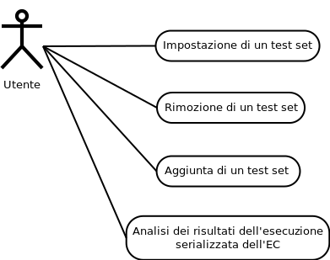

3.1.2 Class Diagram

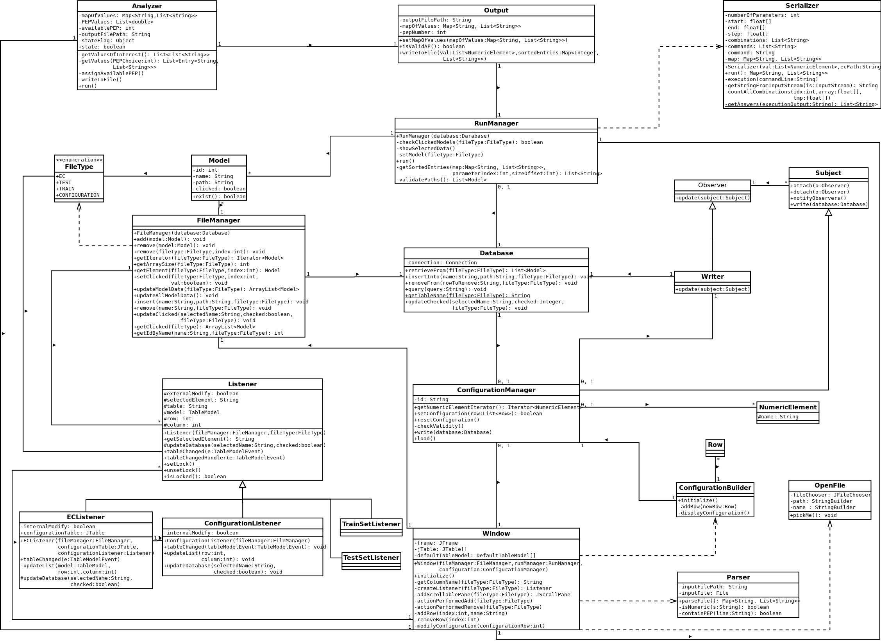

3.1.3 Object Diagram

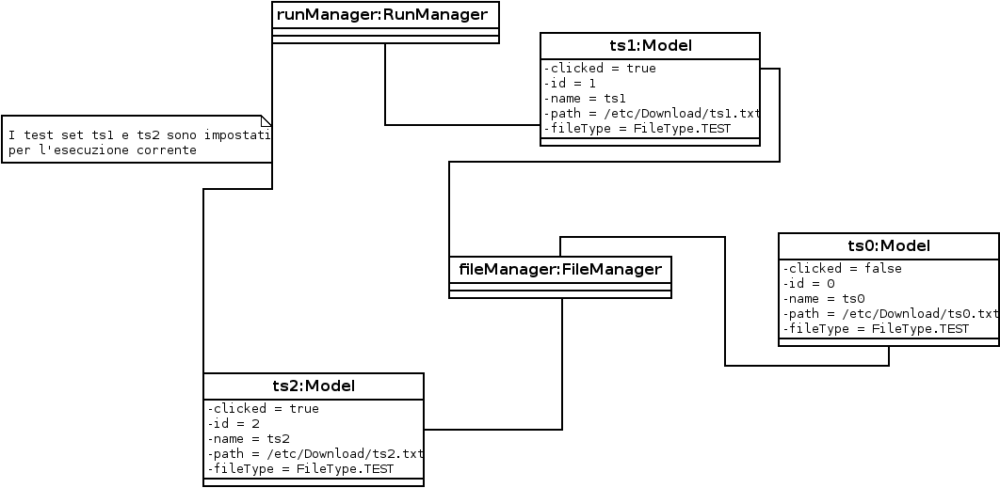

3.2 Dynamic Models

3.2.1 Sequence Diagrams

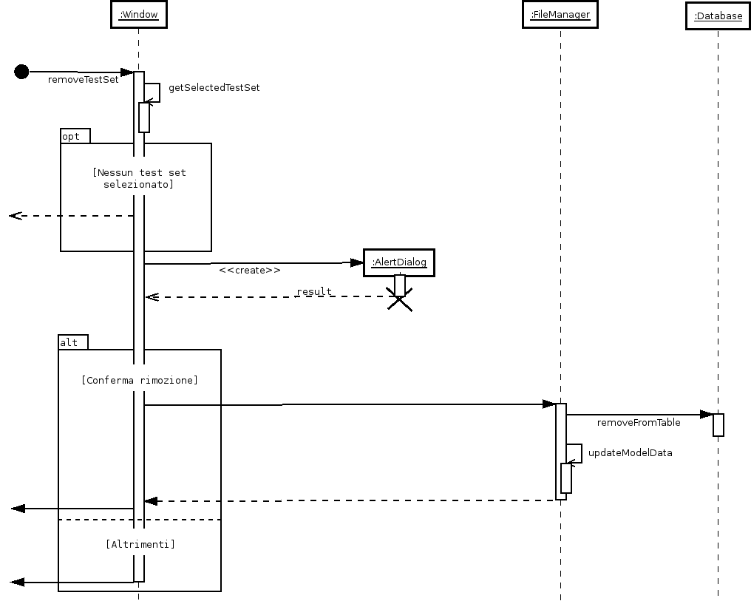
UC9 : Rimozione di un test set

3.2.2 Activity Diagrams

UC7: Impostazione di un test set
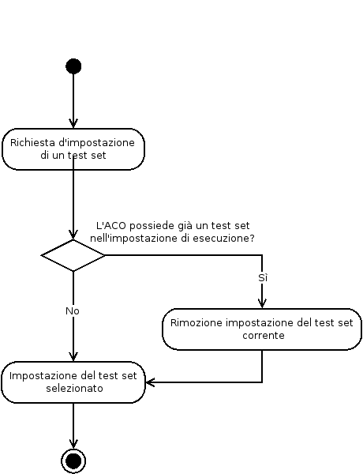

UC8: Aggiunta di un test set

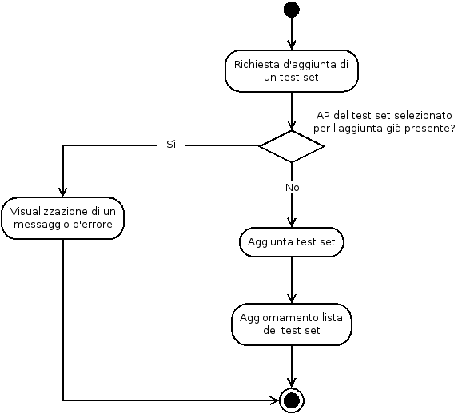

UC17: Analisi dei risultati dell’esecuzione serializzata dell’EC

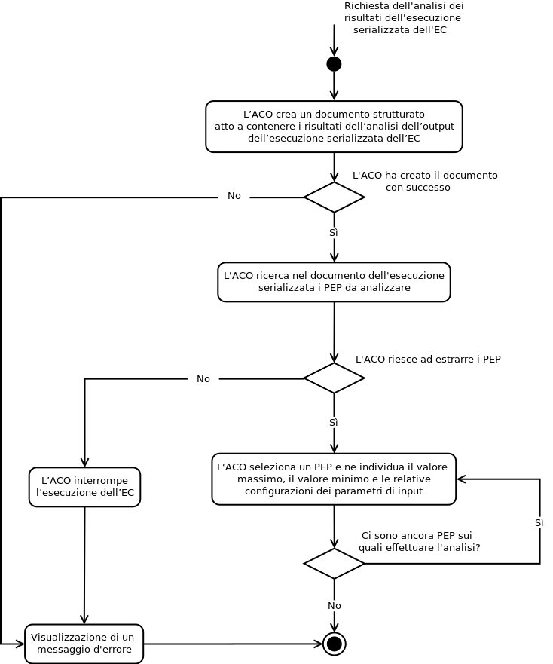

3.2.3 State Machine Diagrams

Macchina a stati della gestione di un test set

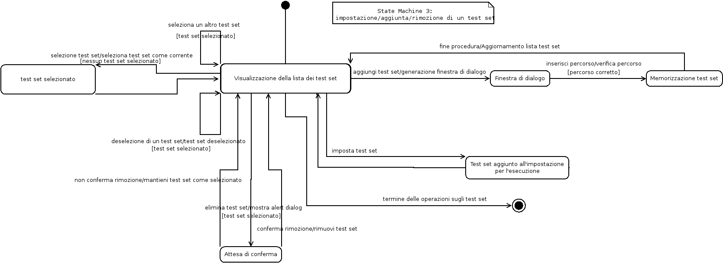

4.0 Vincoli

- “Dall'UC7 Aver aggiunto il test set desiderato alla lista dei test set disponibili prima di richiedere l’esecuzione”
Context RunManager::setModel(FileType fileType)
inv:self.database.retrieveFromTable(FileType.TEST).includes(self.getCheckedModel(FileType.TEST))

2. “Dall'UC9 Per rimuovere un test set, esso deve essere presente nella lista dei test set disponibili e l'Utente deve averlo selezionato per la rimozione”
Context FileManager::removeModel(Model model)
inv:self.models.includes(model) AND self.getClicked(FileType.TEST).includes(model)

3. “Dall’UC17 Per effettuare l’analisi è necessario aver impostato l’AP del documento contenente i risultati dell’esecuzione serializzata dall’ACO”
Context Parser::parseFile()
pre:self.inputFilePath<>NULL

